Задание 1.

1. Запустите командную строку на компьютере PC1. Введите команду *ping 10.0.3.2*. Передача данных должна быть успешной. Сверните окно командной строки.

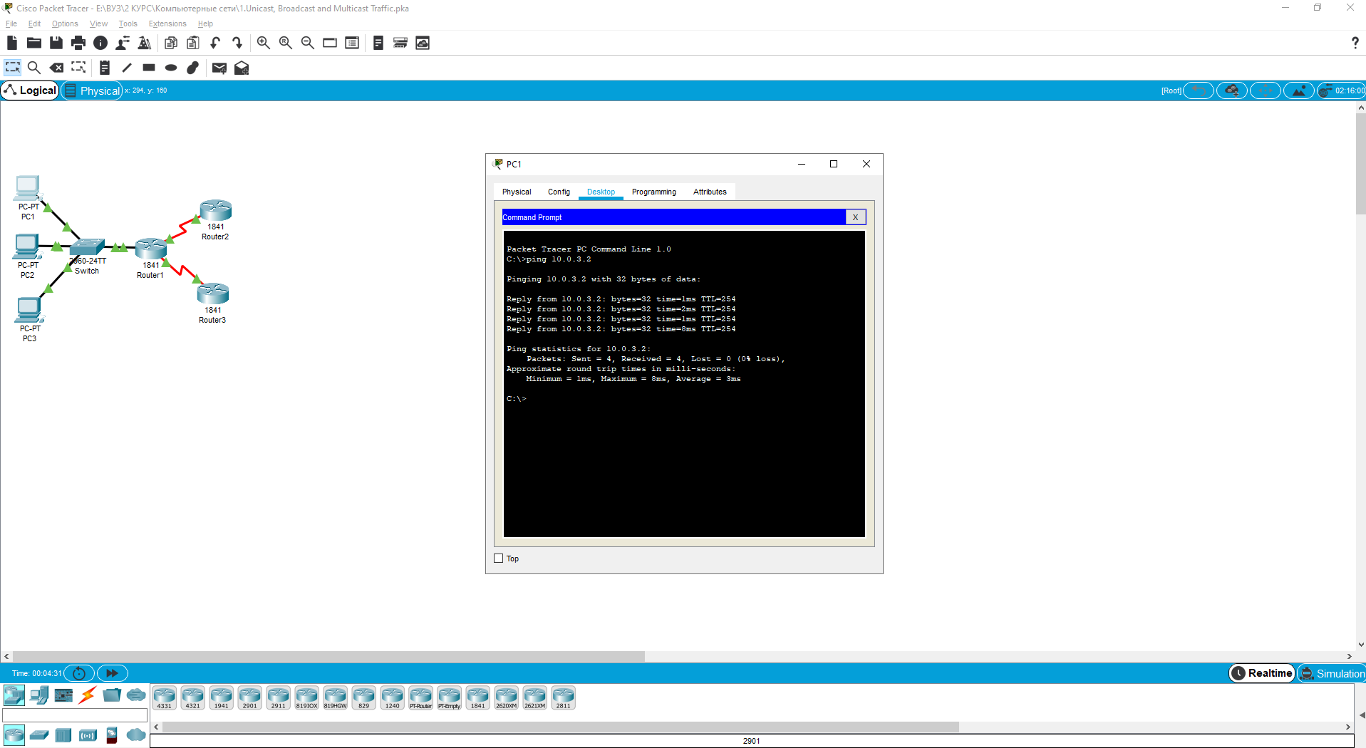

1. Перейдите в режим имитации (**Simulation**). На компьютере PC1 снова введите команду *ping 10.0.3.2* и сверните окно командной строки. Установите фильтр для просмотра только пакетов протоколов ICMP и RIP.

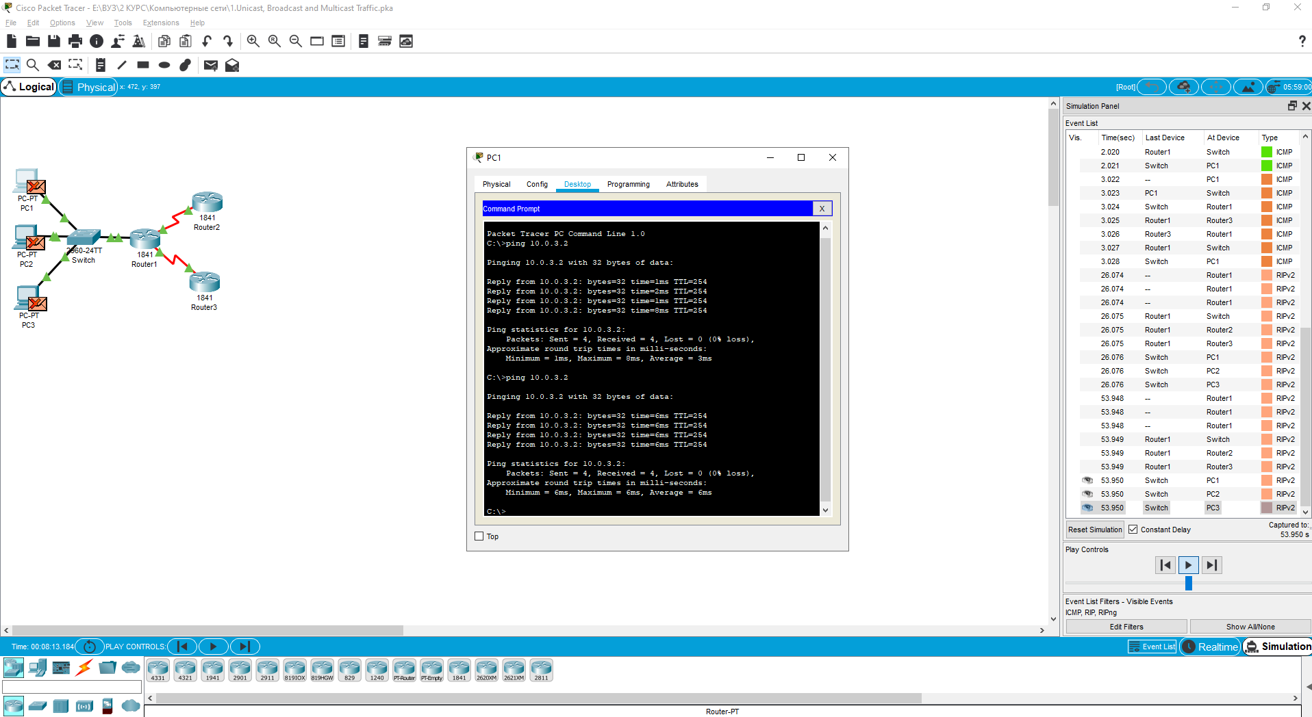

1. Выполнение команды *ping 10.0.3.2* в данном случае является примером использования одноадресной передачи данных, так как данные передаются от компьютера к интерфейсу маршрутизатора.

Рассмотрите первый пакет, передаваемый по сети, и обратите внимание на информацию о данном пакете на транспортном уровне (Layer 3). Обратите внимание на адреса отправителя и получателя. Перезапустите имитацию (**Reset Simulation**).

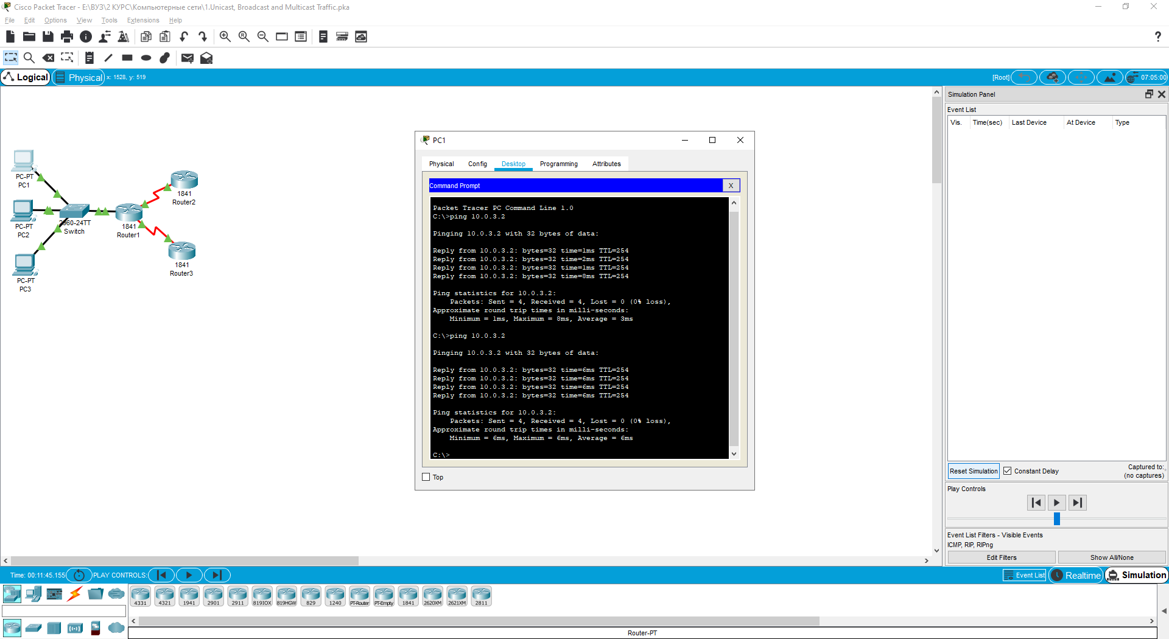

1. Нажмите кнопку **Add Complex PDU**. Щелкните по PC 1, который будет служить отправителем пакета. В качестве узла-получателя (**Destination Address**) укажите адрес *255.255.255.255*. Порядковый номер (Sequence **Number**) укажите 1, а время (**Time**) – 0. Нажмите кнопку **Create PDU.**

Созданный пакет появится в **Event List**  и в **User Created PDU List**. Дважды нажмите кнопку **Capture / Forward**. Пакет будет передан на коммутатор и направлен на компьютеры PC 2, PC 3, а также на маршрутизатор. Снова обратите внимание на адрес узла-получателя, указанный в информации о пакете на транспортном уровне. Адрес *255.255.255.255* является широковещательным.

Удалите созданный пакет. Для этого нажмите кнопку **Delete (Удалить)** рядом с **Scenario 0**.

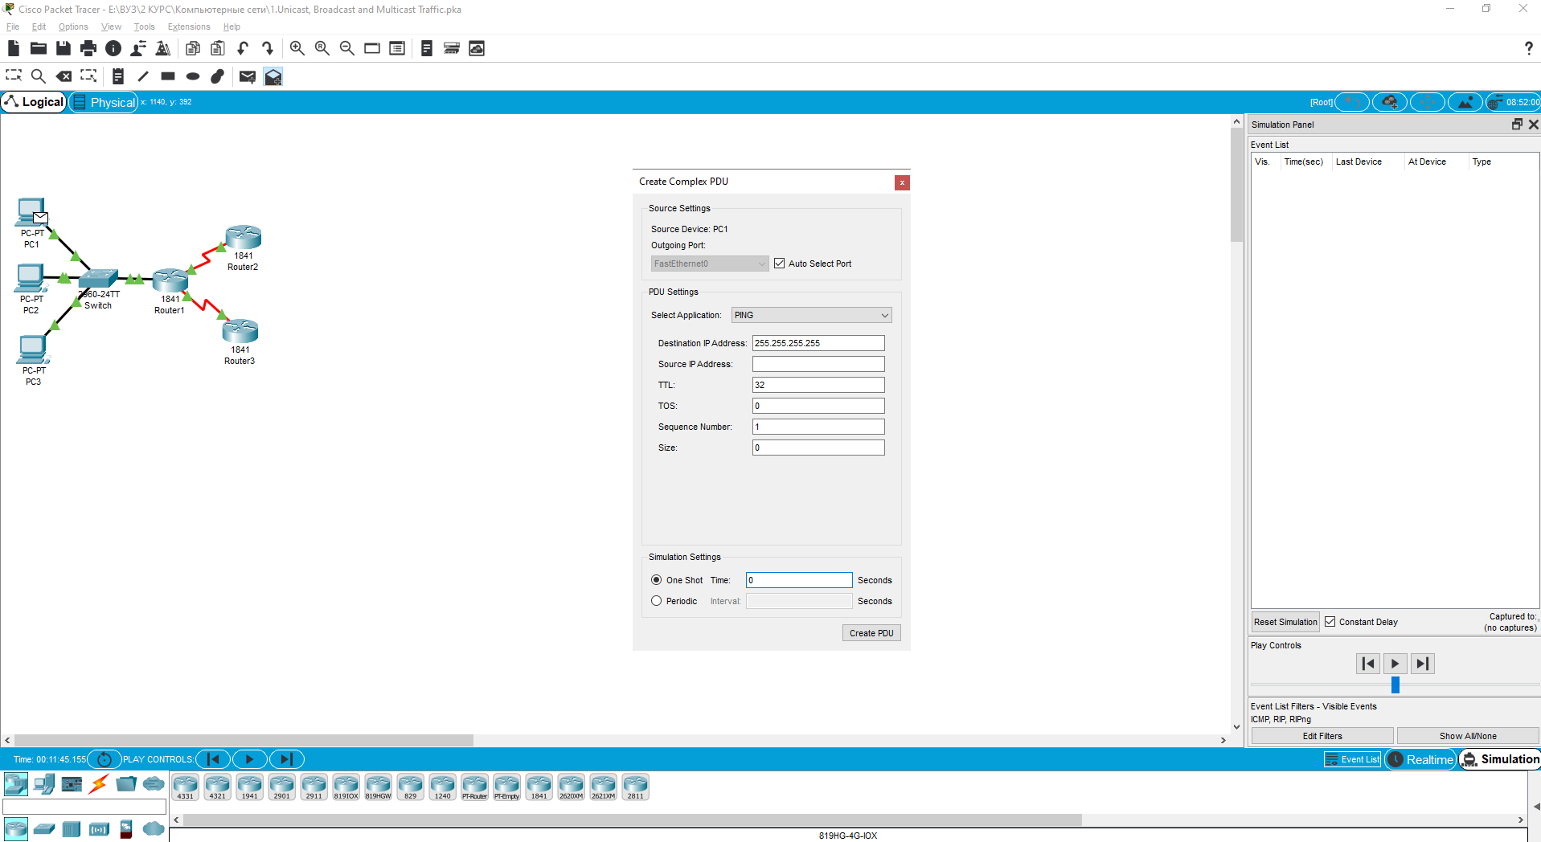

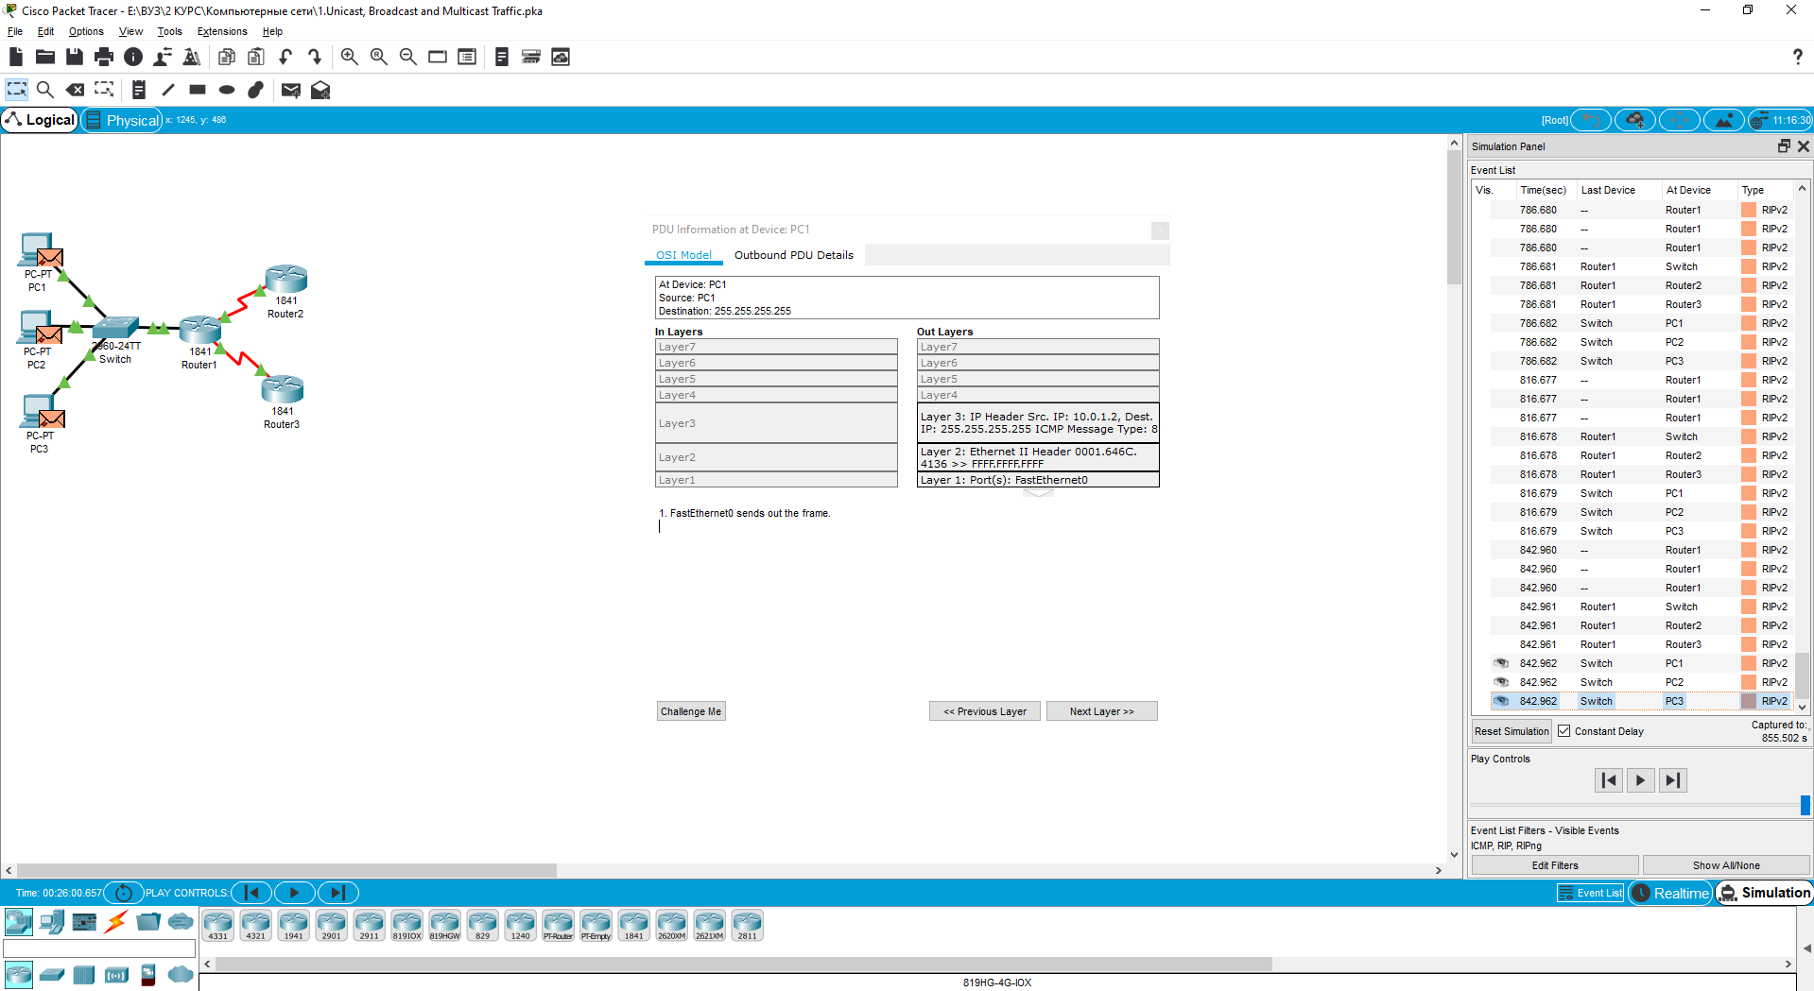

Задание 2.

1. Назначьте выбранные сетевые параметры компьютеру PC0. Проверьте правильность вашего выбора.

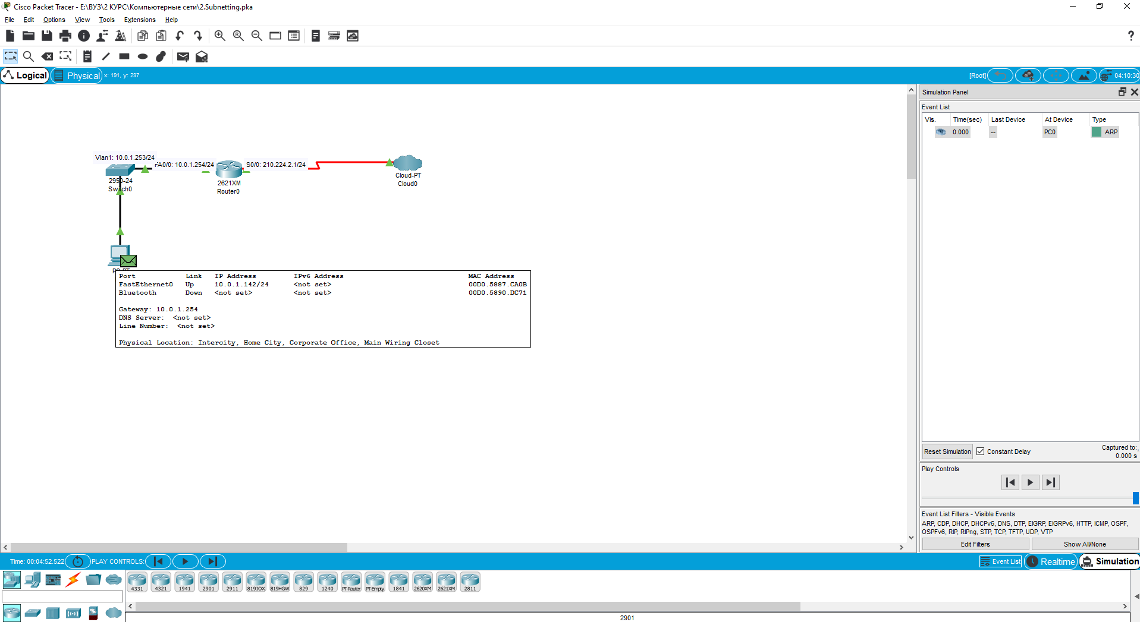

IP-адрес: 10.0.1.142

Маска: 255.255.255.0

Шлюз: 10.0.1.254

Задание 3.

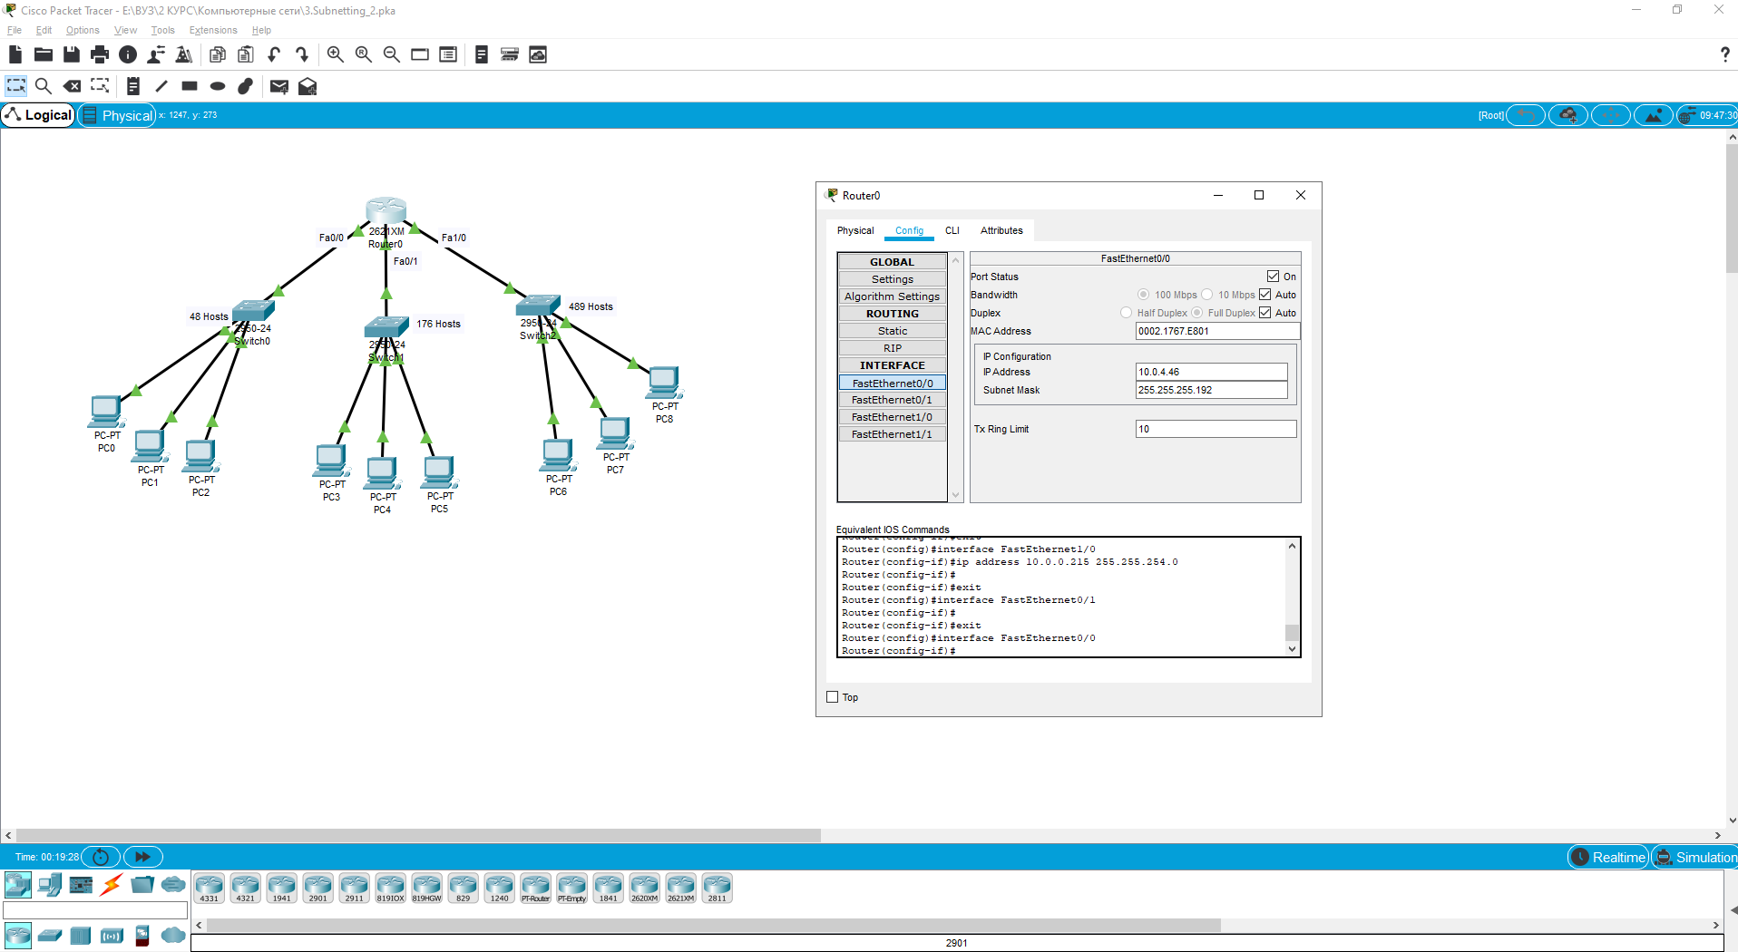

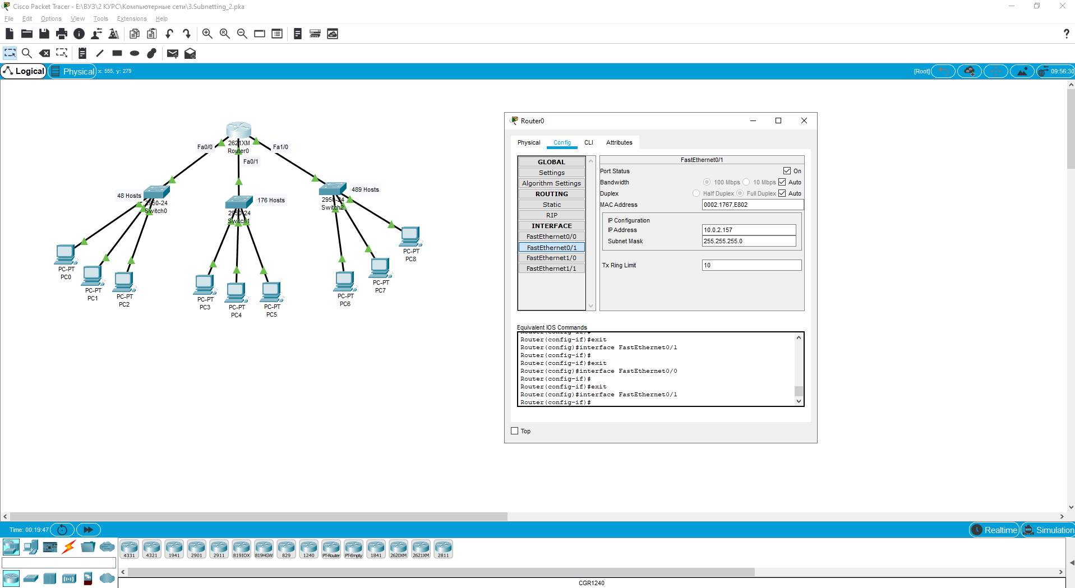

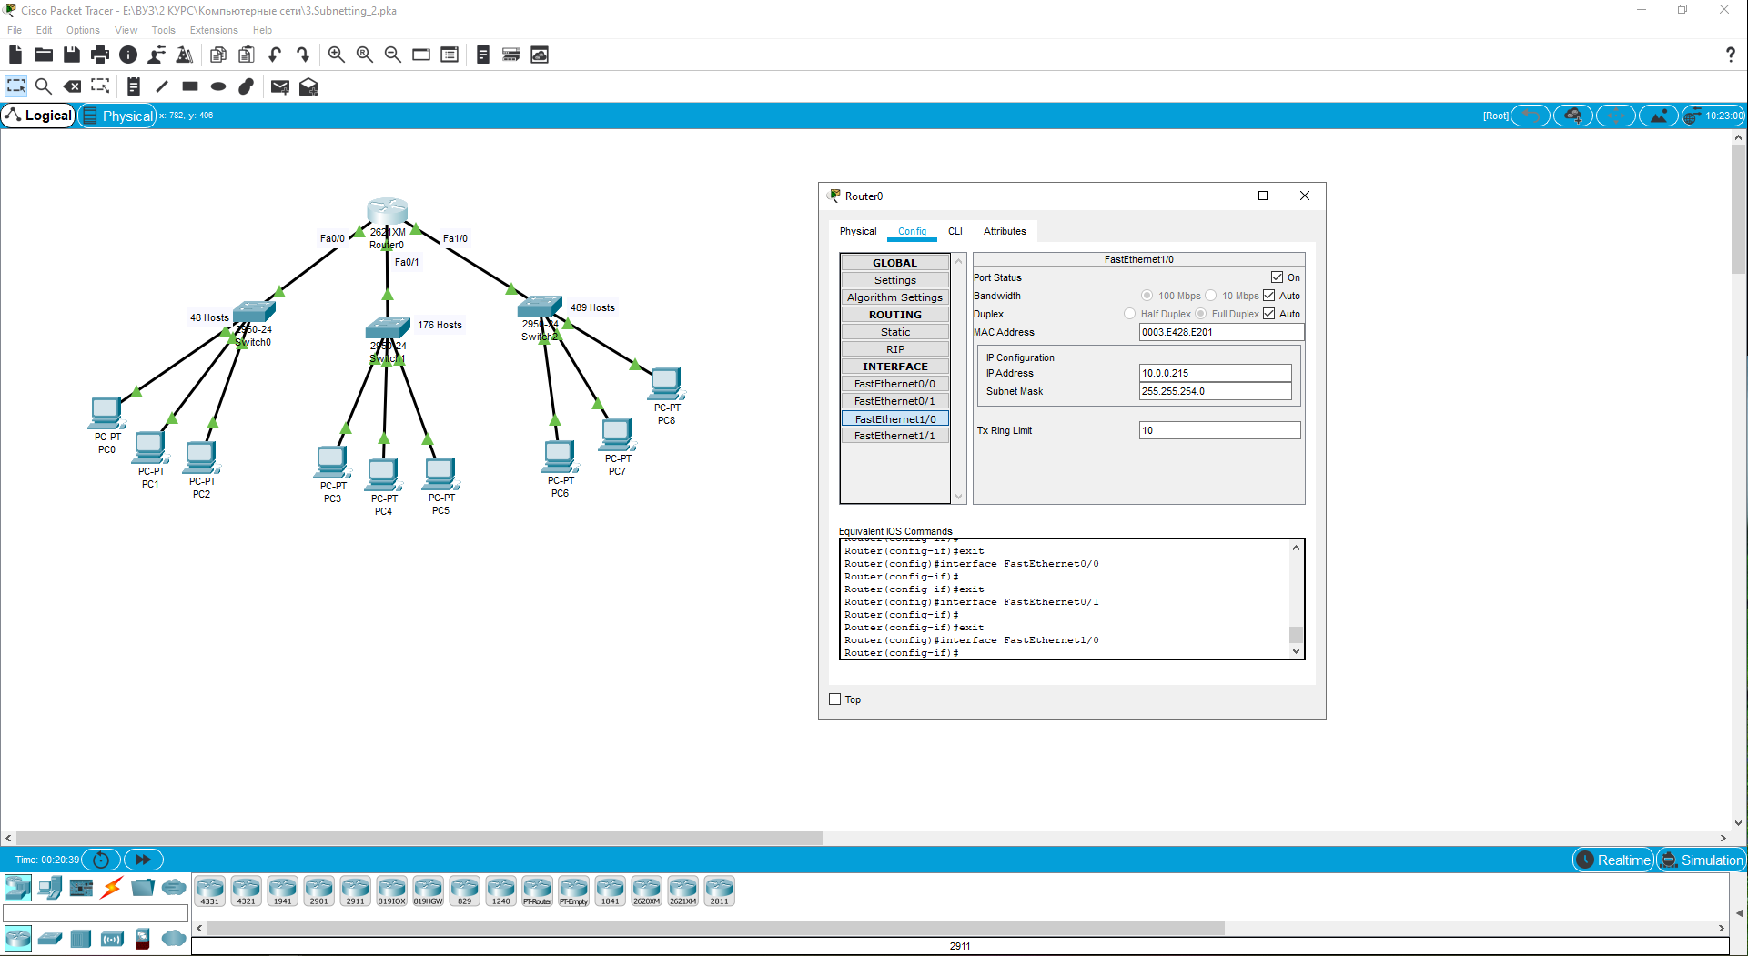

Задание 4.

Ответьте на следующие вопросы:

* Сколько подсетей необходимо данной сети? - 3
* Какая маска будет использоваться в данной подсети? - 255.255.255.224
* Какое количество узлов будет содержать сеть? - 30

Соотнесите адреса подсетей с топологией имеющейся сети:

* Второй подсетью будет являться сеть, подключенная к маршрутизатору R1.

192.168.1.32

* Третьей подсетью будет являться соединение между маршрутизаторами R1 и R2.

192.168.1.64

* Четвертой подсетью будет являться сеть, подключенная к маршрутизатору R2.

192.168.1.96

Определите адреса для интерфейсов устройств:

1. Первый возможный адрес узла во второй подсети назначьте интерфейсу локальной сети (LAN) маршрутизатора R1. 192.168.1.33
2. Последний возможный адрес узла во второй подсети назначьте PC1. 192.168.1.62
3. Первый возможный адрес узла в третьей подсети назначьте интерфейсу глобальной сети (WAN) маршрутизатора R1. 192.168.1.65
4. Последний возможный адрес узла в третьей подсети назначьте интерфейсу глобальной сети (WAN) маршрутизатора R2. 192.168.1.94
5. Первый возможный адрес узла в четвертой подсети назначьте интерфейсу локальной сети (LAN) маршрутизатора R2. 192.168.1.97
6. Последний возможный адрес узла в четвертой подсети назначьте PC2. 192.168.1.126

Ответьте на вопросы, чтобы убедиться в том, что сеть работает правильно:

1. Будут ли доходить до шлюза по умолчанию пакеты, отправленные командой *ping* с узла, подключенного к R1? – Да.
2. Будут ли доходить до шлюза по умолчанию пакеты, отправленные командой *ping* с узла, подключенного к R2? – Да.
3. Будут ли доходить до интерфейса Serial 0/0/0 компьютера R2 пакеты, отправленные командой *ping* с маршрутизатора R1? – Да.
4. Будут ли доходить до интерфейса Serial 0/0/0 компьютера R1 пакеты, отправленные командой *ping* с маршрутизатора R2? – Да.

Задание 5.

